今天讲的是，关于游戏中的巾帼系统。
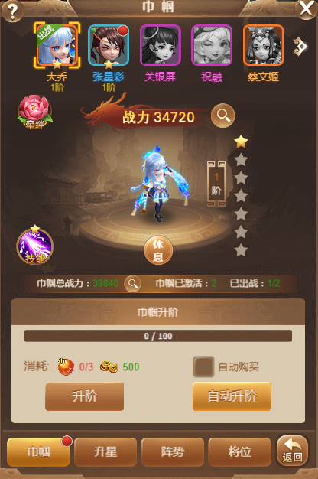
这次小编所以拿来举例的是我们巾帼中的大乔小姐姐啦。
巾帼系统是要等级达到20级才能开启，而且系统也是提升战力的条件之一；就拿小编举例的这个大乔来说，大乔的阶级可消耗巾帼进阶丹和铜钱进行提升，可以选择自己慢慢点升级，或是直接选择自动升级。增加巾帼总战力，同时会也增加角色的战力。

主公可以看到大乔小姐姐的技能【梅花三弄】只有1星，后面可通过大乔碎片进行升星提高技能的等级，可以大大的增强大乔的技能输出伤害。
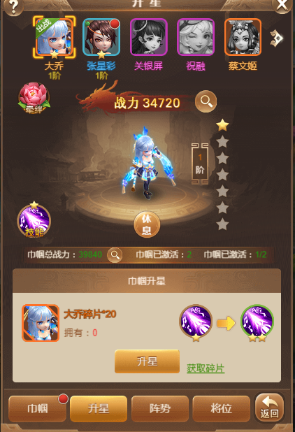

接下来就是阵势，需要达到74级才会进行开启。
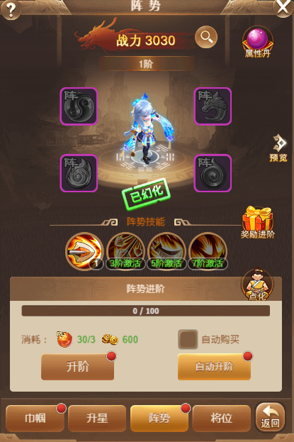
在阵势的画面中，有四个【阵】字的框框，可以佩戴对应的巾帼装备，每个装备增加的属性各不相同，随着阵势阶级的提升，可佩戴对应阶级的装备。（阵势的阶级，可以消耗阵势进阶丹和铜钱进行提升）阶级提升后，还能激活阵势技能，使自己变得更强，阵势有4个技能，每个技能增加的属性也是不一样的，激活后的技能，可以通过对应的技能书，提高技能等级获得大量的属性。
温馨提示：阵势装备可通过活动或者副本进行获取。(≖ᴗ≖)✧
另外图片中点化和属性丹也是提升后也是可以获得大量的属性哦~只是需要消耗的物品不一样。

最后要说将位系统了，这个是需要78级才会开启。
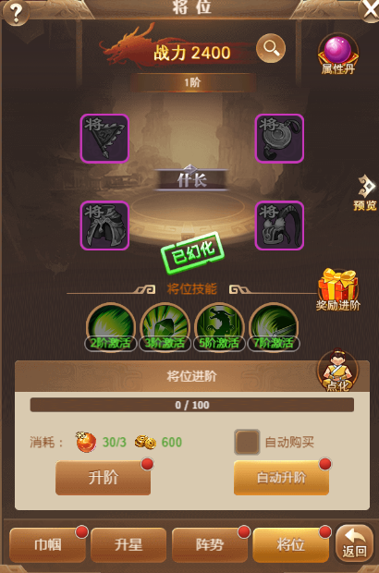
将位的玩法其实跟阵势差不对，将位进阶消耗物品是需要将位进阶丹进行提升，其他的部分说明与阵势大致一样。

好啦，今天关于巾帼的讲解就先到这啦，希望此介绍对主公们有帮助。


